**TRƯỜNG ĐẠI HỌC THỦY LỢI**

**KHOA CÔNG NGHỆ THÔNG TIN**



**BÁO CÁO BÀI TẬP LỚN MÔN HỌC**

**CÔNG NGHỆ PHẦN MỀM**

***Đề tài:***

**Web bán phụ kiện điện thoại**

**Nhóm sinh viên thực hiện: Nhóm 11**

**Thành viên nhóm:**

1. Lê Thị Tuyết Nhung
2. Lê Thái Hiếu
3. Tạ Đức Khang
4. Nguyễn Hưng Thịnh
5. Nguyễn Khánh Duy
6. Nguyễn Thành Nam

**Giảng viên hướng dẫn*:*** **Nguyễn Thị Thu Hương**

***Hà Nội, tháng 10 năm 2023***

NHIỆM VỤ 4/4: SPRINT 2/2

# **I. Tài liệu đặc tả yêu cầu phần mềm**

## 1.1 Biểu đồ Phân rã chức năng (FDD)

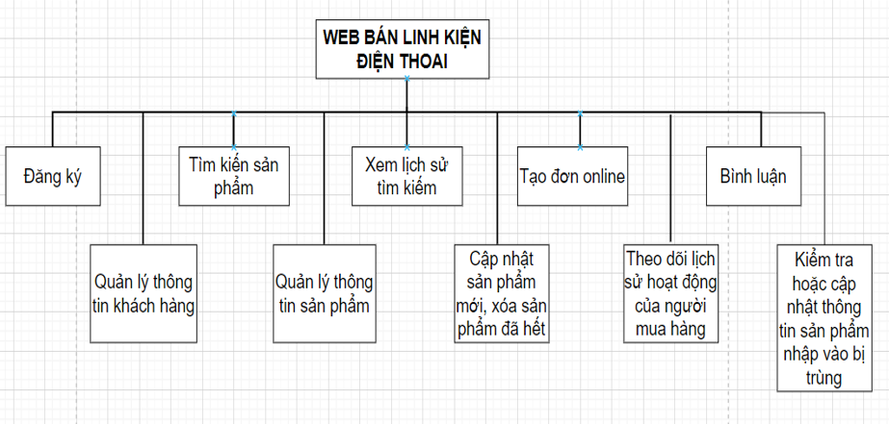

1.2 Biểu đồ Luồng dữ liệu (DFD)

1.2.1 DFD Quản lý thông tin khách hàng

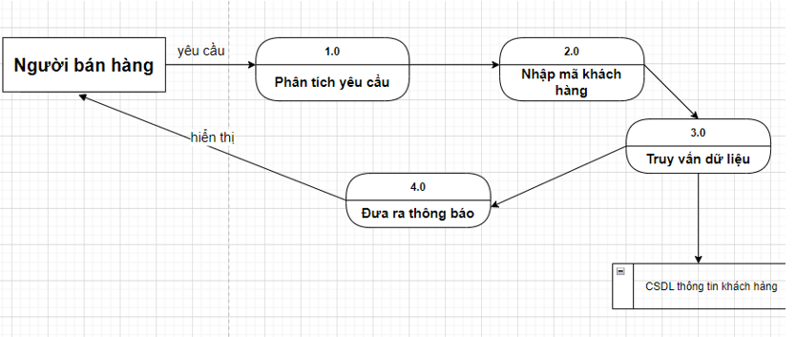

1.2.2 DFD Quản lý thông tin sản phẩm

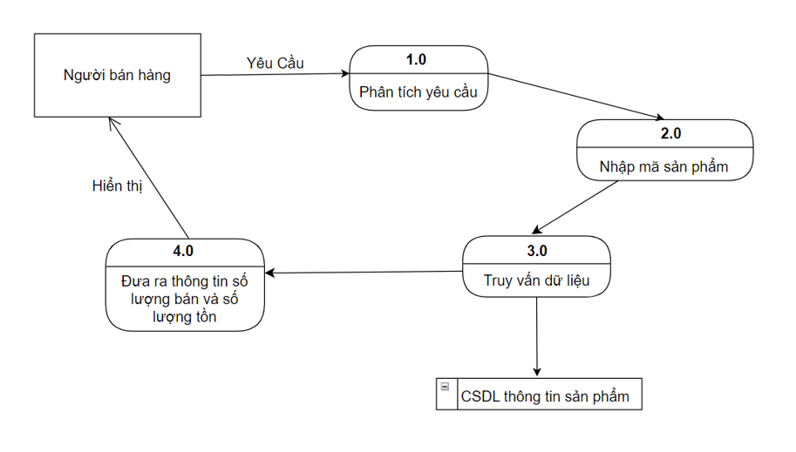

1.2.3 DFD Cập nhật sản phẩm mới, xóa sản phẩm đã hết

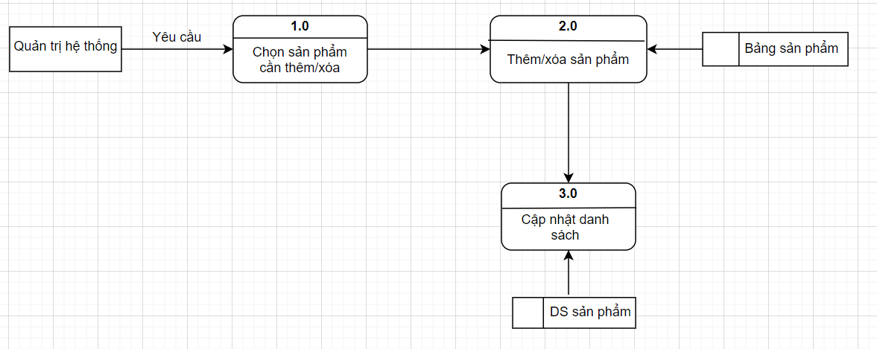

1.2.4 DFD Theo dõi lịch sử của người mua hàng

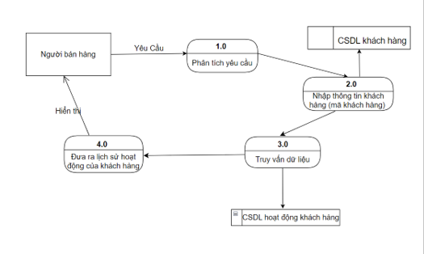

### 1.2.5 DFD Kiểm tra hoặc cập nhật thông tin sản phẩm nhập vào bị trùng

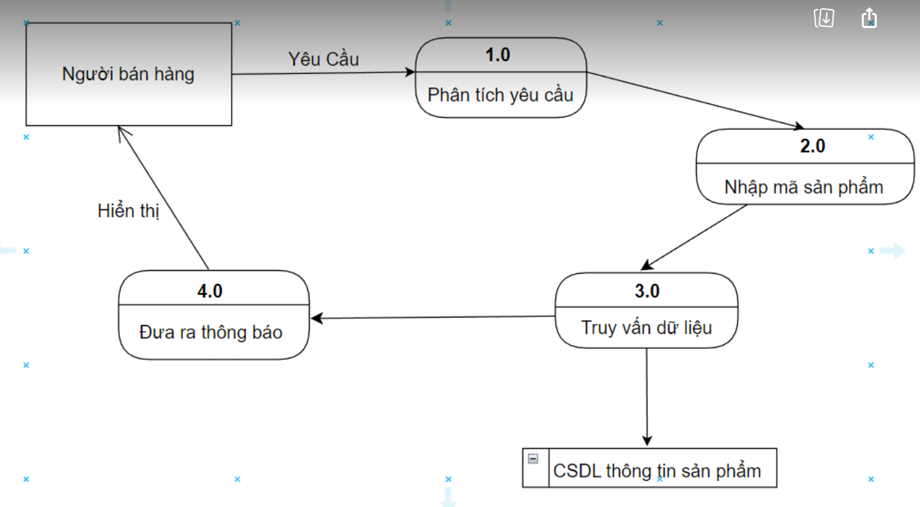

## 1.3 Sơ đồ Use case tổng quát

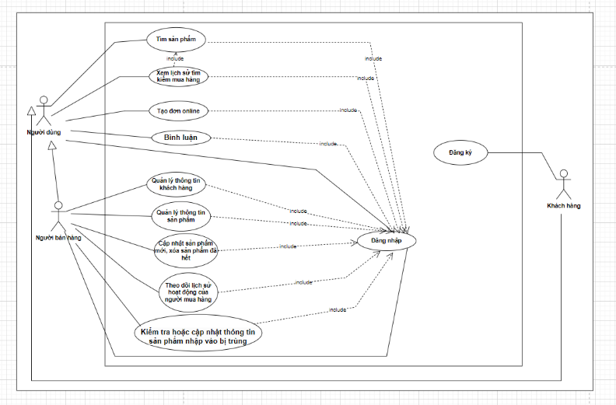

## 1.4 Miêu tả chi tiết các Use cases

### 1.4.1 Use case Quản lý thông tin khách hàng

|  |  |  |  |
| --- | --- | --- | --- |
| Use Case ID | 06 |  |  |
| Use Case Name | Quản lý thông tin khách hàng |  |  |
| Created By | Nguyễn Hưng Thịnh | Last Update By | Nguyễn Hưng Thịnh |
| Date Created | 12/10/2023 | Date Last By | 17/10/2023 |

|  |  |
| --- | --- |
| Actor  Description  Trigger  Pre-conditions  Post conditions  Flow of events | Người bán hàng  Chức năng cho phép người bán hàng quản lý thông tin khách hàng  Chức năng này cho phép người bán hàng quản lý tất cả thông tin khách hàng  Người bán hàng hàng truy cập website  Người bán hàng nhận được thông tin khách hàng   1. Người bán hàng hàng truy cập vào website 2. Người bán hàng chọn “quản lý thông tin khách hàng” 3. Hệ thống hiển thị giao diện nhập mã khách hàng 4. Người bán hàng nhập mã khách hàng và nhấn ”Enter” 5. Hệ thống hiển thị thông báo mã hợp lệ nếu mã chính xác, trả về giao diện nhập mã khách hàng nếu mã sai 6. Nếu mã chính xác, giao diện hiển thị thông tin khách hàng |

### 1.4.2 Use case Quản lý thông tin sản phẩm

|  |  |  |  |
| --- | --- | --- | --- |
| UC ID: | 07 | | |
| UC Name: | Quản lý thông tin mặt hàng | | |
| Created By: | Nguyễn Khánh Duy | Last Updated By |  |
| Date Created: |  | Date Last Updated |  |
| Primary Actor: | Người Bán hang | | |
| Description: | Usecase này cho phép người bán hàng quản lý thông tin mặt hàng | | |
| Trigger: | Chức năng quản lý thông tin mặt hàng được sử dụng khi người bán hàng chọn ”Quản lý thông tin mặt hàng” | | |
| Preconditions: | Người bán hàng đã đăng nhập vào hệ thống  Người bán hàng có quyền truy cập vào chức năng quản lý thông tin mặt hang | | |
| Postconditions: | Người bán hàng có thể xem số lượng bán và số lượng tồn của mặt hang | | |
| Flow of Events: | 1.Người bán hàng truy cập vào chức năng quản lý thông tin mặt hàng  2.Hệ thống hiển thị danh sách các mặt hàng hiện có trong hệ thống  3.Người bán hàng chọn một mặt hàng từ danh sách  4.Hệ thống truy vấn số lượng bán và số lượng tồn của mặt hàng  5. Hệ thống hiển thị số lượng bán và số lượng tồn của mặt hàng  6.Người bán hàng có thể tiếp tục xem số lượng bán và số lượng tồn của mặt hàng khác hoặc thoát khỏi chức năng | | |
| Alternate Flows: | Nếu danh sách mặt hàng rỗng:  Hệ thống hiển thị thông báo cho người dùng không có mặt hàng nào trong hệ thống  Nếu mặt hàng không có số lượng bán hoặc số lượng tồn:  Hệ thống hiển thị cho người dùng rằng không có thông tin số lượng bán hoặc số lượng tồn cho mặt hàng này  Nếu người dùng không có quyền truy cập vào chức năng quản lý thông tin mặt hàng:  Hệ thống từ chối truy cập và hiển thị thông báo lỗi cho người dùng | | |
| Exceptions: | Lỗi kết nối: nếu hệ thống gặp lỗi kết nối hiển thị thông báo lỗi và yêu cầu người dùng thử lại sau | | |
| Notes and Issues: |  | | |

### 1.4.3 Use case Cập nhật sản phẩm mới, xóa sản phẩm đã hết

|  |  |  |  |
| --- | --- | --- | --- |
| Use Case ID | 08 | | |
| Use Case Name | Cập nhật sản phẩm mới, xóa sản phẩm đã hết | | |
| Created By: | Lê Thị Tuyết Nhung | Last Updated By | Lê Thị Tuyết Nhung |
| Date Created: | 12/10/2023 | Date Last Updated | 15/10/2023 |

|  |  |
| --- | --- |
| Actor | Người bán hàng |
| *Description* | Chức năng cập nhật sản phẩm mới, xóa sản phẩm đã hết để giới thiệu, bán sản phẩm mới và loại bỏ sản phẩm đã hết khỏi hệ thống. |
| *Trigger* | Chức năng này được sử dụng khi người bán hàng chọn vào mục “Thêm” hoặc “Xóa” trong trang Quản lý sản phẩm |
| *Pre-conditions* | Người bán hàng phải đăng nhập vào hệ thống |
| *Post conditions* | Sản phẩm được thêm mới/xóa bỏ ở CSDL và cập nhật lại danh sách sản phẩm |
| *Flow of Events* | 1. Hệ thống hiển thị trang quản lý sản phẩm  2. Người bán hàng chọn chức năng “Thêm”/“Xóa” sản phẩm  3. – Nếu chọn “Thêm”: Hệ thống sẽ đưa ra form nhập sản phẩm mới  – Nếu chọn “Xóa”: Hệ thống xác thực lại việc xóa sản phẩm  4. – Nếu chọn “Thêm”: Người bán hàng nhập đầy đủ thông tin và nhấn vào nút “Thêm”  – Nếu chọn “Xóa”: Người bán hàng nhấn “OK” thì chuyển sang luồng sự kiện số 5, chọn “Hủy bỏ” chuyển sang luồng sự kiện số 1  5. Hệ thống Thêm/Xóa sản phẩm thành công và hiển thị danh sách sản phẩm |
| *Alternative Flows:* | 1. Nếu người bán hàng không nhập thông tin và nhấn nút “Thêm” thì hệ thống sẽ đưa ra thông báo lỗi và yêu cầu nhập thông tin.  2. Nếu các trường hợp người bán hàng nhập không hợp lệ, hệ thống sẽ thông báo dữ liệu nhập không hợp lê và yêu cầu nhập lại. |
| *Exceptions:* |  |
| *Special Requirements:* |  |

### 1.4.4 Use case Theo dõi lịch sử của người mua hàng

|  |  |  |  |
| --- | --- | --- | --- |
| Use Case ID | 09 | | |
| Use Case Name | Xem lịch sử hoạt động khách hàng | | |
| Created By: | Nguyễn Thành Nam | Last Updated By | Nguyễn Thành Nam |
| Date Created: | 9/10/2023 | Date Last Updated | 18/10/2023 |

|  |  |
| --- | --- |
| Actor | Người bán hàng |
| *Description* | Chức năng cho phép người bán hàng xem lịch sử hoạt động của khách hàng |
| *Trigger* | Chức năng này được sử dụng khi người bán hàng nhấn vào nút kiểm tra lịch sử hoạt động của khách hàng |
| *Pre-conditions* | Người bán hàng truy cập vào website |
| *Post conditions* | Người bán hàng nhận được lịch sử hoạt động của khách hàng |
| *Flow of Events* | 1. Người bán hàng đăng nhập vào website  2. Người bán hàng nhấn vào nút ‘’Kiểm tra lịch sử hoạt động của khách hàng’’  3. Hệ thống hiển thị giao diện kiểm tra lịch sử hoạt động của khách hàng  4. Người bán hàng nhập mã khách hàng  5. Hệ thống hiển thị thông báo ‘’Mã khách hàng ko hợp lệ’’ nếu mã khách hàng sai, trả về giao diện nhập mã khách hàng  Hệ thống hiển thị lịch sử hoạt động của khách hàng nếu mã khách hàng đúng |

### 1.4.5 Use case Kiểm tra hoặc cập nhật thông tin sản phẩm nhập vào bị trùng

|  |  |  |  |
| --- | --- | --- | --- |
| Use Case ID | 10 | | |
| Use Case Name | Kiểm tra thông tin sản phẩm | | |
| Created By: | Tạ Đức Khang | Last Updated By | Tạ Đức Khang |
| Date Created: | 05/10/2023 | Date Last Updated | 12/10/2023 |

|  |  |
| --- | --- |
| Actor | Người bán hang |
| *Description* | Chức năng kiểm tra cho phép kiểm tra sản phẩm của người bán hang |
| *Trigger* | Chức năng này được sử dụng khi người bán hàng click vào nút “Kiểm tra sản phẩm” |
| *Pre-conditions* | Người bán hàng đã truy cập vào website và nhập mã sản phẩm hợp lệ |
| *Post conditions* | Người bán hàng nhận được thông tin sản phẩm |
| *Flow of Events* | 1. Người bán hàng truy đăng nhập vào website  2. Người bán hàng chọn “Kiểm tra sản phẩm”  3. Hệ thống hiển thị giao diện nhập mã sản phẩm  4. Người bán hàng nhập mã dự án và click vào nút “OK’’  5. Hệ thống hiển thị thông báo mã hợp lệ nếu mã nhập vào chính xác  6. Hệ thống hiển thị giao diện thông tin sản phẩm |
| *Alternative Flows:* | 1. Nếu người bán hàng không nhập mã và nhân nút “OK” thì hệ thống sẽ đưa ra thông báo lỗi và yêu cầu nhập lại mã sản phẩm 2. Nếu người bán hàng nhập mã sản phẩm không hợp lệ thì hệ thống hệ thống thông báo “mã không hợp lệ” và yêu cầu nhập lại mã. |
| *Exceptions:* |  |
| *Special Requirements:* | Người bán hàng phải nhập mã sản phẩm hợp lệ. |

## 1.5 Sơ đồ Trình tự (SD)

### 1.5.1 SD Quản lý thông tin khách hàng

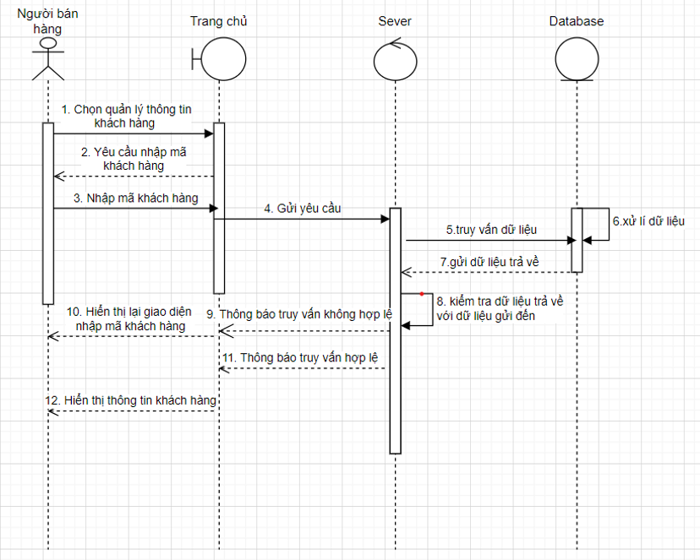

### 1.5.2 SD Quản lý thông tin sản phẩm

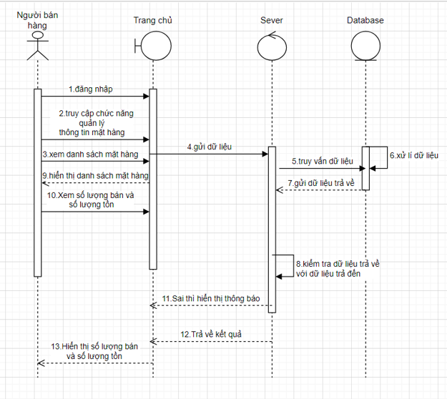

### 1.5.3 SD Cập nhật sản phẩm mới, xóa sản phẩm đã hết

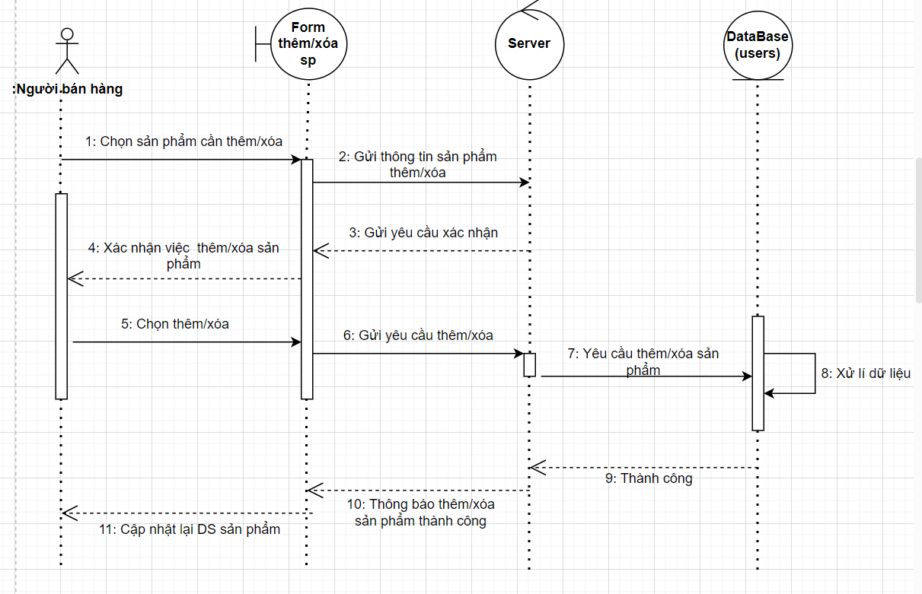

### 1.5.4 SD Theo dõi lịch sử hoạt động của người mua hàng

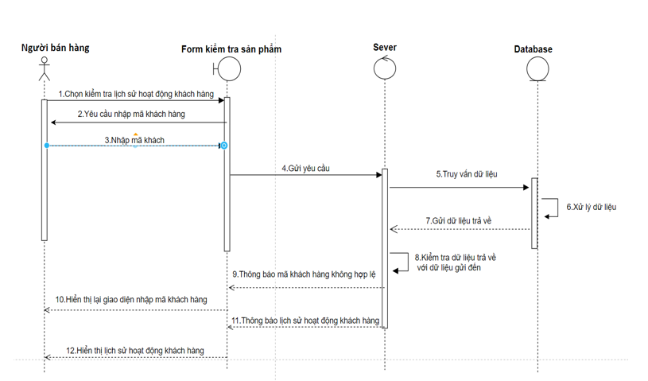

### 1.5.5 SD Kiểm tra hoặc cập nhật thông tin sản phẩm nhập vào bị trùng

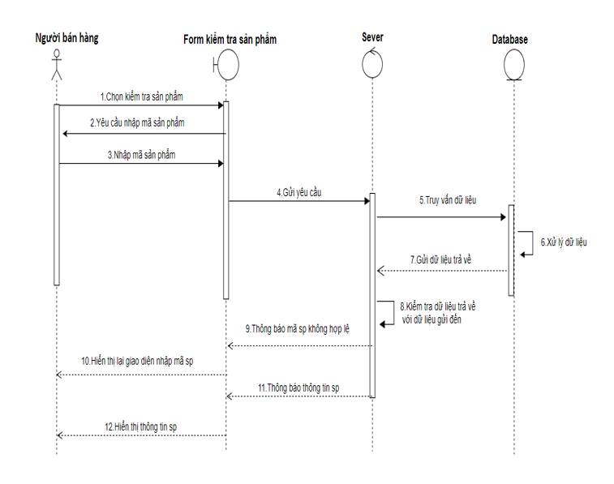

## 1.6 Biểu đồ quan hệ thực thể (ERD)

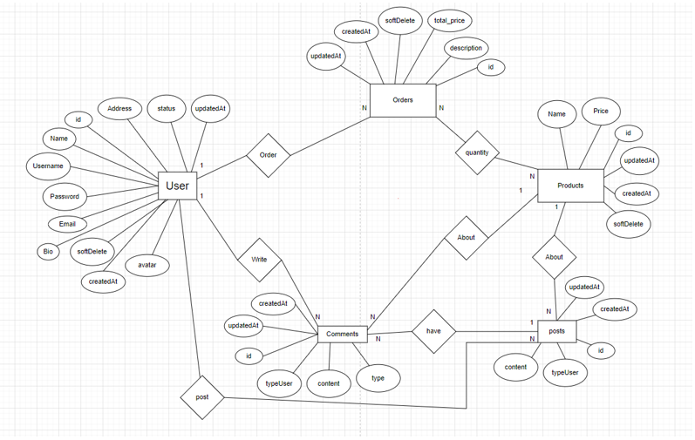

# **II. Thiết kế phần mềm**

## 1. **Thiết kế Kiến trúc**

CONTROLLER VIEW

-LƯU THÔNG TIN KHÁCH

-LƯU TRŨ, QUẢN LÝ THÔNG TIN,DANH SÁCH SẢN PHẨM

-QUẢN LÝ LỊCH SỬ HOẠT ĐỘNG KHÁCH HÀNG

-THÔNG TIN KHÁCH HÀNG

- THÔNG TIN SẢN PHẨM

-THÊM, SỬA, XÓA SẢN PHẨM

-KIỂM TRA CÁC SẢN PHẨM BỊ TRÙNG LẶP

-LỊCH SỬ HOẠT ĐỘNG KHÁCH HÀNG

USER EVENT

VIEW SELECTION

CHANGE NOTIFICATION

STATE CHANGE

MODEL

-getProductList(): Lấy danh sách sản phẩm từ cơ sở dữ liệu và trả về cho Controller để hiển thị lên View

-getProduct(id): Lấy thông tin chi tiết của sản phẩm dựa trên ID và trả về cho Controller để hiển thị lên View.

-addProduct(productData): Thêm một sản phẩm mới vào cơ sở dữ liệu dựa trên dữ liệu được cung cấp từ Controller.

-updateProduct(id, productData): Cập nhật thông tin của một sản phẩm dựa trên ID và dữ liệu mới được cung cấp từ Controller.

-deleteProduct(id): Xóa một sản phẩm khỏi cơ sở dữ liệu dựa trên ID được cung cấp từ Controller.

-getActivityHistory(customerId):để lấy lịch sử hoạt động của khách hàng dựa trên ID của khách hàng. Phương thức này sẽ truy vấn cơ sở dữ liệu và trả về một danh sách các hoạt động liên quan đến khách hàng được xác định.

STATE QUERY

## 2. **Thiết kế Hướng đối tượng**

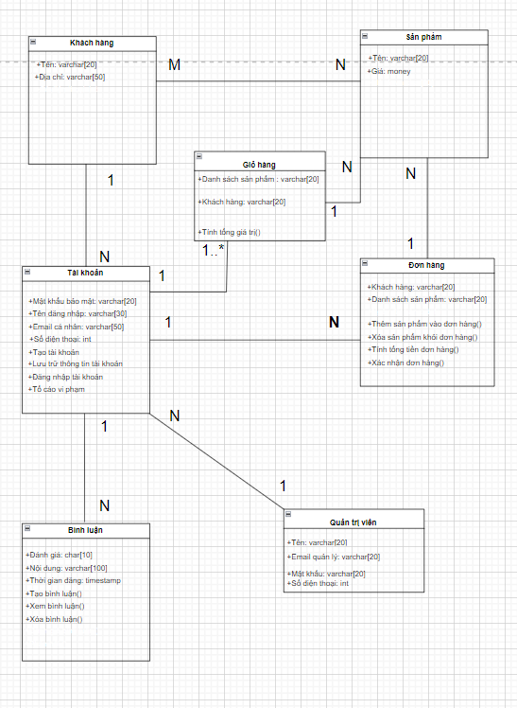

## 3. **Thiết kế Dữ liệu**

3.1 Các thực thể và thuộc tính

+ **users** (id, username, password, email, bio, avatar, status, type, age, sex, birthday, created_at, updated_at, soft_delete)

+ **posts** (id, status, content, created_at, updated_at, soft_delete)

+ **order** (id, desciption, quantity, created_at, updated_at, soft_delete, total­_price)

+ **comments** (id, type_comment, content, created_at, updated_at, soft_delete)

+ **product** (id, name, price, created_at, updated_at, soft_delete)

3.2 Mối liên kết

+ **users** và **posts** là liên kết 1 – n

+ **users** và **order** là liên kết 1 – n

+ **users** và **comments** là liên kết 1 – n

+ **posts** và **comments** là liên kết 1 – n

+ **product** và **posts** là liên kết 1-n

+ **product** và **posts** là liên kết 1-n

+ **order** và **product** là mối quan hệ n-n

3.3 chuyển sang quan hệ

Liên kết 1-1 → Thuộc tính khóa bên này sẽ làm khóa ngoại của bên kia hoặc ngược lại.

Liên kết 1 - n → Khóa chính của quan hệ bên một trở thành khóa ngoại của quan hệ bên nhiều.

Liên kết n-n → Chuyển đổi mối quan hệ n – n: Chuyển thành quan hệ mới có khoá chính gồm 2 thuộc tính khóa của 2 quan hệ trở lên, thuộc tính mối kết hợp (nếu có) trở thành thuộc tính của quan hệ mới.

Kết quả:

+ **Users** (id, username, password, email, bio, avatar, status, type, age, sex, created_at, update_at, soft_delete)

+ **Order** (id, desciption, quantity, created_at, updated_at, soft_delete, owner_id, total_price)

+ **Posts** (id, status, content, created_at, updated_at, soft_delete, owner_id,)

+ **Comments** (id, type_comment, content, created_at, updated_at, soft_delete, owner_id, topic_id)

+ **Products** (id, name, price, created_at, updated_at, soft_delete,user_id)

+ Quantity (product_id, order_id, quantity)

3.4 Chuẩn hóa dữ liệu

3.4.1 Xác định phụ thuộc hàm:

+ id xác định một người dùng duy nhất bao gồm: tên người dùng, mật khẩu, email, lý lịch, ảnh đại diện, trạng thái, địa chỉ, ngày tạo, ngày cập nhật, xóa mềm.

+ id xác định một bài đăng duy nhất bao gồm các thông tin về bài đăng: nội dung, kiểu người dùng, thời gian đăng bài, thời gian chỉnh sửa, xóa mềm.

+ id xác định một hóa đơn gồm thông tin hóa đơn: chi tiết, số lượng, đơn giá, ngày tạo, ngày cập nhật, xóa mềm, mã người dùng.

+ id xác định một bình luận hoa duy nhất gồm các thông tin liên quan đến bình luận đó: loại bình luận, nội dung, loại người dùng, thời gian bình luận, thời gian chỉnh sửa, xóa mềm, mã người dùng và mã bài đăng.

+ id xác định duy nhất một sản phẩm gồm các thông tin liên quan đến sản phẩm đó: tên, giá, thời gian đăng bán, thời gian chỉnh sửa, xóa mềm

3.4.2 Xét các dạng chuẩn

**\* users** (id, username, password, email, bio, avatar, status, type, age, sex, birthday, created_at, updated_at, soft_delete)

Đặt id = A, username = B, password = C, email = D, bio = E, avatar = F, status = G, type = H, age = I, created_at = K, updated_at = N, soft_delete = M, sex = O)

Phụ thuộc hàm:

F = {A → B, A → C, A → D, A → E, A → F, A → G, A → H, A → I, A → K, A → N, A → M, A → O}

=> Đạt 1NF vì không có thuộc tính đa trị

=> Đạt 2NF vì các thuộc tính không khóa phụ thuộc đầy đủ vào khóa chính A

=> Đạt 3NF vì các thuộc tính không khóa phụ thuộc trực tiếp vào khóa chính A

=> Đạt BCNF vì không có thuộc tính khóa nào phụ thuộc vào thuộc tính không khóa

**\*** **order** (id, desciption, quantity, created_at, updated_at, soft_delete, owner_id, total_price)

Đặt id = A, desciption = B, quantity = C, created_at = D, updated_at = E, soft_delete = F, total_price = G)

Phụ thuộc hàm:

F = {A → B, A → C, A→ D, A → E, A → F, (B.C) → G}

Thuộc tính G được tính theo B và C nên cắt

R(A, B, C, D, E, F)

=> Đạt 2NF vì các thuộc tính không khóa phụ thuộc đầy đủ vào khóa chính A

=> Đạt 3NF vì các thuộc tính không khóa phụ thuộc trực tiếp vào khóa chính A

=> Đạt BCNF vì không có thuộc tính khóa nào phụ thuộc vào thuộc tính không khóa

**\***  **Posts** (id, status, content, created_at, updated_at, soft_delete, owner_id)

Đặt id = A, status = B, content = C, created_at = D, updated_at = E, soft_delete = F, owner_id = G)

Phụ thuộc hàm:

F = {A → B, A → C, A→ D, A → E, A → F, A → G}

=> Đạt 1NF vì không có thuộc tính đa trị

=> Đạt 2NF vì các thuộc tính không khóa phụ thuộc đầy đủ vào khóa chính A

=> Đạt 3NF vì các thuộc tính không khóa phụ thuộc trực tiếp vào khóa chính A

=> Đạt BCNF vì không có thuộc tính khóa nào phụ thuộc vào thuộc tính không khóa

**\* Comments** (id, type_comment, content, created_at, updated_at, soft_delete, owner_id, topic_id)

Đặt id = A, type_comment = B, content = C, created_at = D, updated_at = E, soft_delete = F, owner_id = G)

Phụ thuộc hàm:

F = {A → B, A → C, A→ D, A → E, A → F, A → G}

=> Đạt 1NF vì không có thuộc tính đa trị

=> Đạt 2NF vì các thuộc tính không khóa phụ thuộc đầy đủ vào khóa chính A

=> Đạt 3NF vì các thuộc tính không khóa phụ thuộc trực tiếp vào khóa chính A

=> Đạt BCNF vì không có thuộc tính khóa nào phụ thuộc vào thuộc tính không khóa

* **Products** (id, name, price, created_at, updated_at, soft_delete, user_id)

Đặt id = A, name = B, price = C, created_at = D, updated_at = E, soft_delete = F, user_id = G)

Phụ thuộc hàm:

F = {A → B, A → C, A→ D, A → E, A → F, A → G}

=> Đạt 1NF vì không có thuộc tính đa trị

=> Đạt 2NF vì các thuộc tính không khóa phụ thuộc đầy đủ vào khóa chính A

=> Đạt 3NF vì các thuộc tính không khóa phụ thuộc trực tiếp vào khóa chính A

=> Đạt BCNF vì không có thuộc tính khóa nào phụ thuộc vào thuộc tính không khóa

**Sơ đồ quan hệ:**

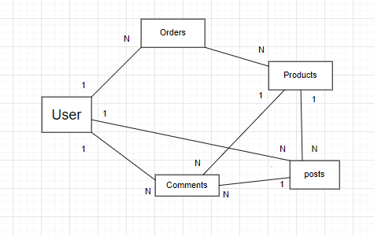

## **Thiết kế Giao diện Người dùng**

https://www.canva.com/design/DAFw1CipDYA/UBXyMIdSc9w3M-3WlDcWvw/edit?fbclid=IwAR1VW6_AsUZcv91fcPS43fYx2GAlyrMqkjAoyuEDcvrtFg4vfhRCzz5yhbE

* Giao diện quản lý khách hàng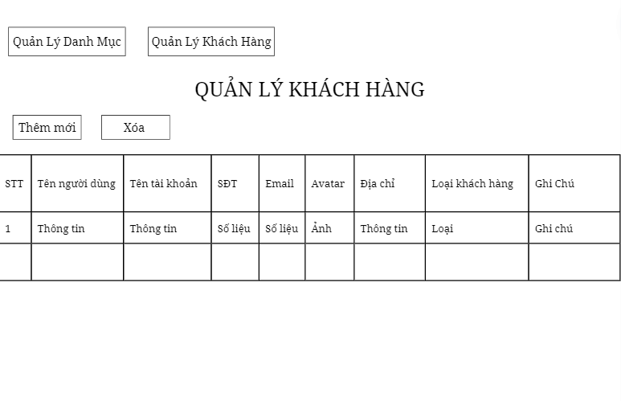
* Giao diện quản lý sản phẩm

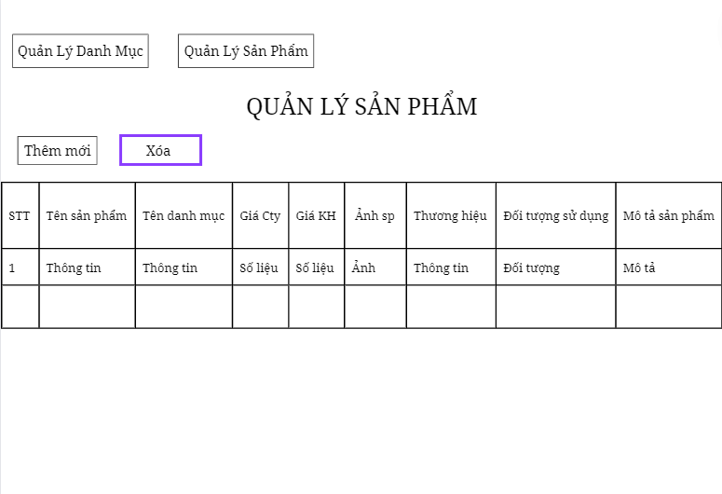

* Giao diện thêm sản phẩm

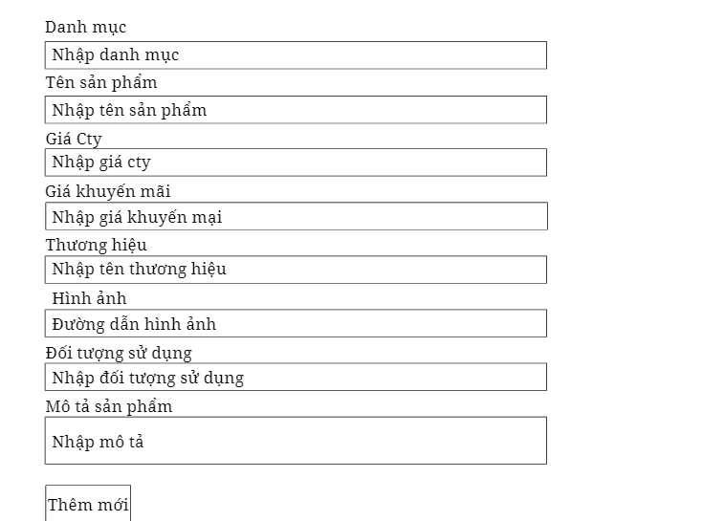

* Giao diện xóa sản phẩm

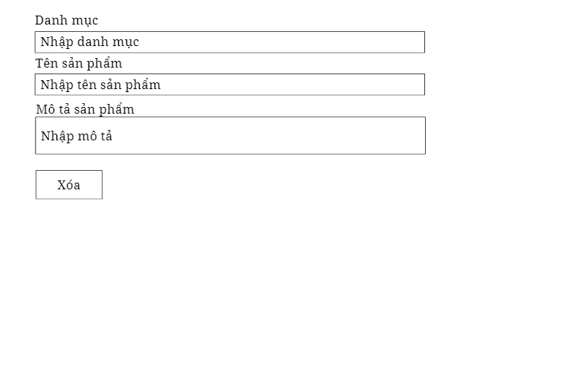

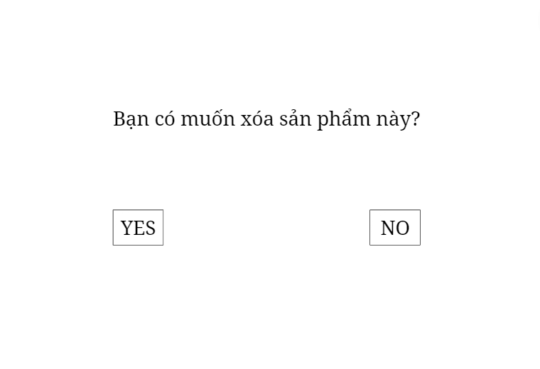

* Giao diện kiểm tra sản phẩm nhập vào bị trùng

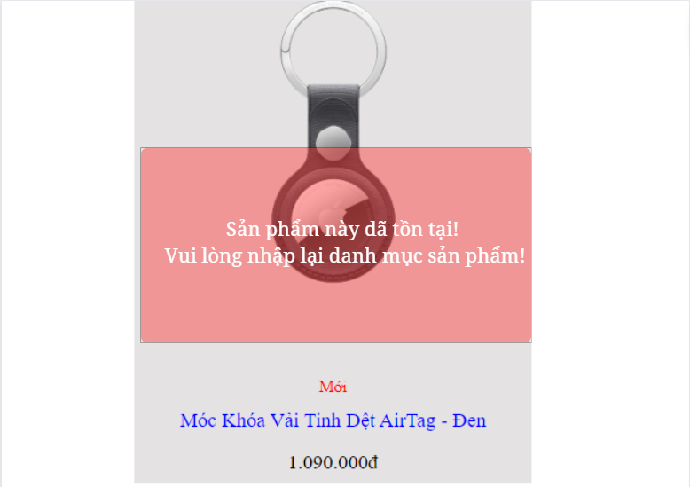

**III. Mã nguồn**

* Công cụ quản lý dự án GitHub: https://github.com/NhungTuyetLe/Phukiendienthoai

# **IV. Tài liệu kiểm thử**

**4.1.     Danh sách các ca kiểm thử:**

***Nhóm 11 – Lớp 64CNTT3***

|  |  |  |  |  |  |  |
| --- | --- | --- | --- | --- | --- | --- |
| **Test Case** | **ID** | **Tên** | **Mô tả** | **CÁC BƯỚC** | | **KẾT QUẢ** |
| **Thực hiện** | **Dự tính** |
| **Kiểm tra chức năng quản lý thông tin khách hàng** | 1 | Quản lý thông tin khách hàng | Chức năng cho phép người bán hàng quản lý thông tin khách hàng | 1.Người bán hàng hàng truy cập website  Người bán hàng nhận được thông tin khách hàng  2.Người bán hàng chọn “quản lý thông tin khách hàng”  3.Hệ thống hiển thị giao diện nhập mã khách hàng  4.Người bán hàng nhập mã khách hàng và nhấn ”Enter” | -Hệ thống hiển thị thông báo mã hợp lệ nếu mã chính xác, trả về giao diện nhập mã khách hàng nếu mã sai  -Nếu mã chính xác, giao diện hiển thị thông tin khách hàng | Pass |
|
| **Kiểm tra chức năng quản lý thông tin mặt hàng** | 2 | Quản lý thông tin mặt hàng | cho phép người bán hàng quản lý thông tin mặt hàng | 1.Người bán hàng truy cập vào chức năng quản lý thông tin mặt hàng  2.Hệ thống hiển thị danh sách các mặt hàng hiện có trong hệ thống  3.Người bán hàng chọn một mặt hàng từ danh sách  4.Hệ thống truy vấn số lượng bán và số lượng tồn của mặt hàng  5. Hệ thống hiển thị số lượng bán và số lượng tồn của mặt hàng  6.Người bán hàng có thể tiếp tục xem số lượng bán và số lượng tồn của mặt hàng khác hoặc thoát khỏi chức năng | -Nếu danh sách mặt hàng rỗng:  Hệ thống hiển thị thông báo cho người dùng không có mặt hàng nào trong hệ thống  -Nếu mặt hàng không có số lượng bán hoặc số lượng tồn:  Hệ thống hiển thị cho người dùng rằng không có thông tin số lượng bán hoặc số lượng tồn cho mặt hàng này  -Nếu người dùng không có quyền truy cập vào chức năng quản lý thông tin mặt hàng:  Hệ thống từ chối truy cập và hiển thị thông báo lỗi cho người dùng | Pass |
| **Kiểm tra cập nhật , xóa sản phẩm** | 3 | Cập nhật thêm,  xóa  sản phẩm | Chức năng cập nhật sản phẩm mới, xóa sản phẩm đã hết để giới thiệu, bán sản phẩm mới và loại bỏ sản phẩm đã hết khỏi hệ thống. | 1. Hệ thống hiển thị trang quản lý sản phẩm  2. Người bán hàng chọn chức năng “Thêm”/“Xóa” sản phẩm  3. – Nếu chọn “Thêm”: Hệ thống sẽ đưa ra form nhập sản phẩm mới  – Nếu chọn “Xóa”: Hệ thống xác thực lại việc xóa sản phẩm  4. – Nếu chọn “Thêm”: Người bán hàng nhập đầy đủ thông tin và nhấn vào nút “Thêm”  – Nếu chọn “Xóa”: Người bán hàng nhấn “OK” thì chuyển sang luồng sự kiện số 5, chọn “Hủy bỏ” chuyển sang luồng sự kiện số 1  5. Hệ thống Thêm/Xóa sản phẩm thành công và hiển thị danh sách sản phẩm | -Nếu người bán hàng không nhập thông tin và nhấn nút “Thêm” thì hệ thống sẽ đưa ra thông báo lỗi và yêu cầu nhập thông tin.  -Nếu các trường hợp người bán hàng nhập không hợp lệ, hệ thống sẽ thông báo dữ liệu nhập không hợp lê và yêu cầu nhập lại. | Pass |
| **Kiểm tra chức năng xem lịch sử hoạt động của khách hàng** | 4 | Xác thực việc  thêm vào giỏ hàng | Chức năng cho phép người bán hàng xem lịch sử hoạt động của khách hàng | 1. Người bán hàng đăng nhập vào website  2. Người bán hàng nhấn vào nút ‘’Kiểm tra lịch sử hoạt động của khách hàng’’  3. Hệ thống hiển thị giao diện kiểm tra lịch sử hoạt động của khách hàng  4. Người bán hàng nhập mã khách hàng | -Hệ thống hiển thị thông báo ‘’Mã khách hàng ko hợp lệ’’ nếu mã khách hàng sai, trả về giao diện nhập mã khách hàng  -Hệ thống hiển thị lịch sử hoạt động của khách hàng nếu mã khách hàng đúng | Pass |
| **Kiểm tra thông tin sản phẩm** | 5 | Kiểm tra thông tin sản phẩm | Chức năng kiểm tra cho phép kiểm tra sản phẩm của người bán hang | 1. Người bán hàng truy đăng nhập vào website  2. Người bán hàng chọn “Kiểm tra sản phẩm”  3. Hệ thống hiển thị giao diện nhập mã sản phẩm  4. Người bán hàng nhập mã dự án và click vào nút “OK’’ | -Hệ thống hiển thị thông báo mã hợp lệ nếu mã nhập vào chính xác Hệ thống hiển thị giao diện thông tin sản phẩm | Pass |
| **Kiểm tra giao diện** | 6 | Kiểm tra giao diện | Kiểm tra màu sắc bố cục giao diện | 1. Kiểm tra tính đúng đắn: Xác minh rằng giao diện hiển thị đúng các thành phần như tiêu đề, nút, menu, hình ảnh, v.v. Đảm bảo rằng không có lỗi hiển thị hoặc trùng lặp các thành phần.  2. Kiểm tra tương thích trình duyệt: Chạy kiểm thử trên các trình duyệt phổ biến như Chrome, Firefox, Safari, Edge, v.v. Đảm bảo rằng giao diện hoạt động đúng trên tất cả các trình duyệt này.  3. Kiểm tra phản hồi: Kiểm tra phản hồi của giao diện khi người dùng tương tác với các thành phần như nút, liên kết, biểu mẫu, v.v. Đảm bảo rằng giao diện phản hồi đúng và thích hợp với các hành động của người dùng.  4. Kiểm tra độ tương thích đa thiết bị: Kiểm tra giao diện trên các thiết bị khác nhau như máy tính để bàn, điện thoại di động, máy tính bảng, v.v. Đảm bảo rằng giao diện hiển thị đúng và phù hợp trên tất cả các thiết bị này.  5. Kiểm tra màu sắc: Kiểm tra độ tương phản, sự nhất quán và sự hài hòa của màu sắc trong giao diện. Đảm bảo rằng màu sắc được sử dụng đúng và hợp lý, không gây khó khăn cho việc đọc và hiểu nội dung.  6. Kiểm tra tính tương thích với màn hình: Kiểm tra giao diện trên các màn hình có độ phân giải và tỷ lệ khác nhau. Đảm bảo rằng giao diện không bị biến dạng và vẫn hiển thị tốt trên các màn hình khác nhau.  7. Kiểm tra thời gian tải trang: Kiểm tra thời gian tải trang của giao diện trên các tình huống khác nhau như kết nối mạng chậm, tải trang lần đầu, v.v. Đảm bảo rằng giao diện tải nhanh và không gây chờ đợi lâu cho người dùng.  8. Kiểm tra tính nhất quán: Kiểm tra tính nhất quán của giao diện trên các trang và các thành phần khác nhau. Đảm bảo rằng giao diện có cùng phong cách và hình thức trên toàn bộ ứng dụng web | Bố cục giao diện tốt | Pass |